目录
前言 2
正文 3
2.1设计的目的和意义 3
2.2目标与总体方案 3
2.3设计的方法和内容 3
2.3.1设计的硬件环境及软件介绍 3
2.3.2计的原理 3
2.3.3设计内容 6
2.3.4设计方案 7
2.4结论 10
参考文献： 10

前言
振荡电路是一种能将直流能源转换成具有一定频率和幅度以及一定波形的交流能量输出的电路。按振荡波形可分为正弦波振荡电路和非正弦波振荡电路。正弦波振荡电路是电子技术中的一种基本电路,它在测量、通信、无线电技术、自动控制和热加工等许多领域有着广泛的应用。在模拟电路课程的教学中,正弦波振荡电路是基本的教学内容。几乎所有的教材都采用反馈的概念来分析正弦振荡电路的特性,即将正弦波振荡电路分成放大电路、形成正反馈并满足相位平衡条件的反馈网络、具有频率选择特性的选频网络以及能够稳定输出波形的稳幅环节等几个部分。然后再分析电路的起振条件,即振荡电路中必须引入正反馈,且要有外加的选频网络。这种分析方法由于具有简便性,被证明是工程中非常实用的分析方法
常用的RC振荡器包括相移式和桥式两种，本篇将对RC桥式振荡电路做详细分析。RC桥式振荡电路是由集成运算放大器、RC串并联正反馈选频网络和负反馈电路三部分组成。主要用于产生一个稳定的正弦波信号。设计过程中，首先要满足振荡器的起震条件既：AF>1; φf+φa=2npi（n=0,1,2……）。因为本设计电路中产用的是RC串并联选频网络，f=880HZ。所以R=1.8K，C=100nF即可。通过仿真，我们得出：仿真频率为880HZ。

2概述

2.1设计的目的和意义
目的是为了更好的掌握RC桥式振荡电路的构造组成，及如何使用multisim仿真软件对电路图进行仿真。意义在于根据模拟电路图设计出能够产生稳定正弦波低频信号的桥式震荡器。增强我们对软件的使用能力和实际操作的动手能力。

2.2目标与总体方案
目标：RC桥式振荡电路能够稳定的输出正弦波低频信号；总体方案：首先通过阅读资料理解并掌握电路的设计原理，然后利用mutisim软件对电路进行仿真，并且通过改变阻值，对电路进行多次仿真，得出三种不同的结果。最后，将得出的结果与理论相比较，确定数据的精确值。

2.3设计的方法和内容

2.3.1设计的硬件环境及软件介绍
（1）Microsoft Windows XP环境、multisim软件
（2）multisim软件是用软件的方法虚拟电子与电工元器件，虚拟电子与电工仪器和仪表，实现了“软件即元器件”、“软件即仪器”。Multisim是一个原理电路设计、电路功能测试的虚拟仿真软件。

2.3.2计的原理
电路振荡频率大约为880Hz，它采用稳压管2DW7B进行稳幅。假如在电桥中用同轴双联电位器代替R，用波段开关接进不同的电容(C1、C2)，则输出信号频率便可连续调节。输出低频端要求取较大的电阻、电容值，较大的电容较易引起不稳定或漏电，故要求运算放大器的输进阻抗尽可能高
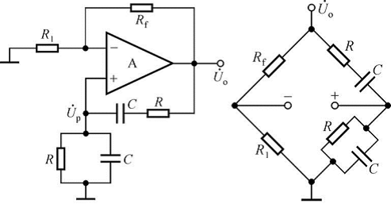
图1桥式振荡器
一、RC振荡器电路有桥式、双T网络式、移相式等类型，这里主里主要讨论RC桥式振荡器电路，RC振荡电路仿真原理图：
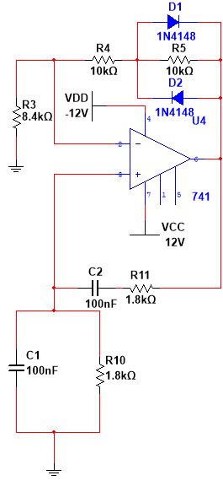
图2RC仿真振荡电路
这个电路由集成运算放大电路、选频网络和负反馈所组成的电压串联负反馈放大电路。它具有高输入阻抗和低输出阻抗的特点，在图上可知，Z1（R2和C1）、Z2（R4和C2）和R1、R3组成，因为Z1、Z2和R1、R2正好形成一个四臂电桥，电桥的对角线顶点接到放大电路的两个输入端（见图一），所以这种振荡器称为RC桥式振荡器。
下面首先分析RC振荡器电路串并联选频网络的选频特性，然后根据正弦波振荡电路的两个条件选择合适的放大电路指标，以构成一个完整的RC桥式振荡器。
二、RC振荡器电路RC串并联网络的选频特性 图2中用的RC串并联选频网络具有选频作用，首先令R2=R4=R可得出：
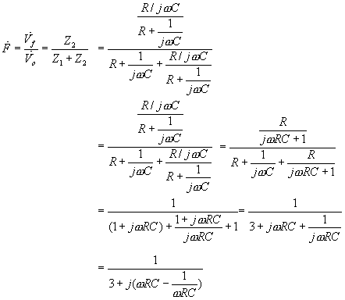
若令ωo=1/RC 或fo =1/（2πRC）则
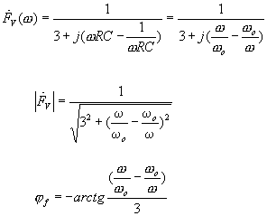
上述分析表明：当ω=ω0=1/(RC)时，输出电压的幅值最大并且输出电压是输入电压的1/3,同时输出电压与输入电压同相位。根据和的表达式可以画出RC振荡器电路RC串并联选频网络的幅频特性和相频特性曲线如图3所示 。
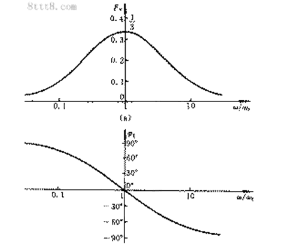
图3选频网络的幅频特性和选频特性

2.3.3设计内容
（1）RC震荡电路振荡信号的产生与稳定
所谓建立振荡，就是要使电路自激，从而产生持续的振荡，由直流电变为交流电。对RC振荡器电路来说直流电源即是能源。那么自激的因素又是什么呢?由于电路中存在噪声，它的频谱分布很广，其中也 包括 有ω=ω0 =1/（RC）这样一个频率成分。这种微弱的信号，经过放大，通过正反馈的选频网络，使输出幅度愈来愈大，最后受电路中非线性元件的限制，使振荡幅度自动地稳定下来，振荡频率取决于：f = 1/（2πRC）。
（2）RC震荡电路振荡频率与振荡波形
振荡频率是由相位平衡条件所决定的，只有当φf=0°，φa=0°时，才满足相位平衡条件，所以振荡频率取决于：f = 1/（2πRC）。振荡器要输出正弦波，还要求放大器的增益必须 满足起振条件且工作在线性区。否则要么不起振，要么输出波形出现 非线性失真。
（3）RC桥式振荡器电路稳幅措施
由于电源电压的波动、电路参数的变化、环境温度的变化等因素的影响，将使输出幅度不稳定。采用一般 的电阻Rf、R1引入负反馈稳幅还不够，常用方法之一是采用非线性热敏元件来稳幅。如上述电路中的Rf换为负温度系数的热敏电阻，就可实现稳幅。

2.3.4设计方案
由以上的分析，我们知道了振荡的起振条件及稳定振荡的条件，现在根据原理分析，画出设计电路图：
图3RC桥式振荡电路仿真模拟图
电路形成分析：运行Multisim14,在绘图编辑器中选择集成运放、直流电源、二极管、电阻、电容,创建RC 桥式正弦波振荡电路.如图3所示，在电路中运放741和电阻R4、R5和R3构成正常的负反馈放大电路，而R10、C1、R11 和C2则构成RC串并联选频网络，同时又由该选频网络作为反馈网络形成正反馈环节，其中R1和C1 上的反馈电压作为输入代替放大器的输入信号，D1和D2起稳幅作用。
（1）由仿真电路得出仿真结果如下图：
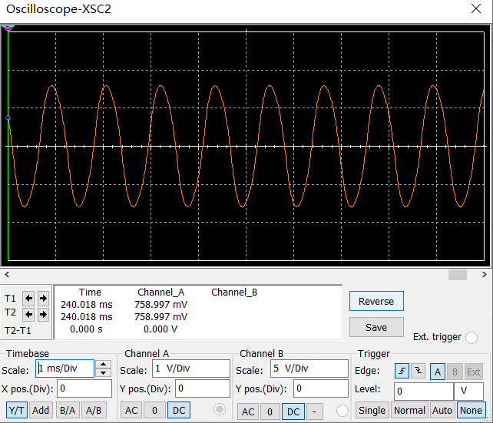
图5桥式振荡电路仿真图
上图仿真的结果是在AV取值在3<AV<a的情况下得出的结论，其实，由RC桥式振荡电路可知：AV=（R4+R5）/R3，所以可以改变电阻R5来观测阻值变化对振荡器的影响并与理论结果相比较。
（2）首先我们通过改变阻值R2使得AV<3得出仿真图如下：
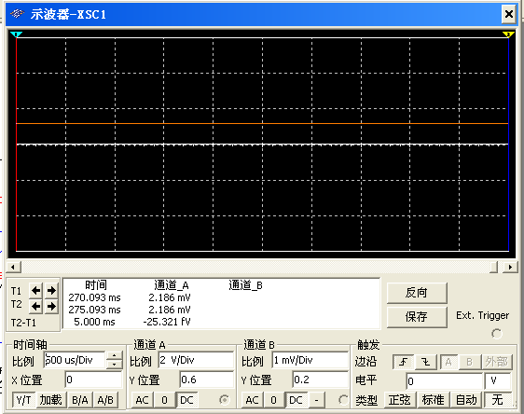
图6桥式振荡电路仿真图
上图说明了，在AF<1时，振荡器没有达到起振条件，所以输出为与时轴平行的一条直线，与理论相符合。
（3）当AV=（R5+R4+R3）>>R3时，可以得出仿真结果：
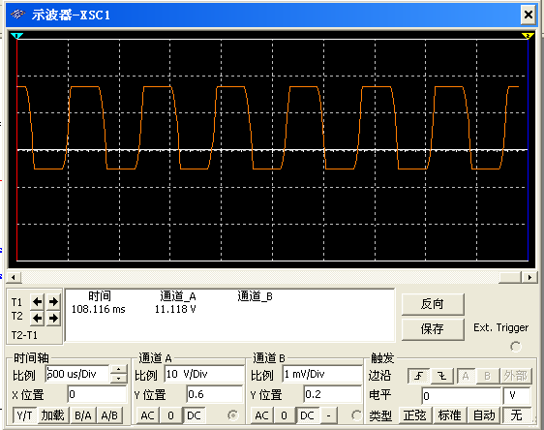
图7桥式振荡电路仿真图
上图说明当R4+R5>>2R2时，由于震荡幅度增加，所以输出波形出现失真。并且随着振荡幅度的不断增大，相应的输出波形失真度也增大。

2.4结论
应用Multisim14软件对RC桥式正弦波振荡电路进行仿真分析,结果表明仿真结果与理论相符合, 这样，可以利用RC桥式正弦波振荡器来产生低频正弦波信号，并且一个电路要产生正弦波振荡，首先从电路结构上看，电路必须具有放大电路、正反馈网络、选频网络、稳幅电路等环节。其次是看选频网络的设置，根据实际情况，它可以设置在放大器A中，也可以设置在正反馈网络F中。但要保证对于中心频率的正弦信号而言，A或F的幅值为最大值，满足FVAV>1，同时满足相位条件，使此时的反馈信号Uf以取代输入信号Ui对于偏离中心频率的其他信号，A 或F 变小，不满足起振条件，这样，电路就不能产生中心频率的正弦波振荡
但是在实际应用中，RC振荡器的稳幅过程比较复杂而且RC选频特性比LC谐振回路差很多，所以输出波形的稳定性相对比较差，但是这种方法由于具有简便性,所以在工程中成为常用的方法。

参考文献
[1] 童诗白, 成英1 模拟电子技术基础[M]1 北京:高等教育出版社,2001
[2] 胡宴如，耿苏燕 高频电子线路—北京：高等教育出版社，2009.1
[3] 田社平，张峰 电气电子教学学报 第29卷 第三期 2007.6
[4] 江晓安，董秀峰 拟电子技术基础(第二版)[M]西安电子科技大学出版社,2002
[5] 王革伟，永安 文氏桥振荡电路振荡条件的研究［ J］.咸阳师范学院学报，2003.6

